Уважаемые родители!

В период с 20 декабря 2021г. по 16 января 2022г.
на территории Свердловской области
проводится оперативно–профилактическое мероприятие
«Рождественские каникулы»

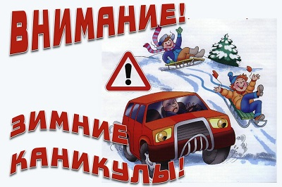
Цель профилактической работы:
стабилизация ситуаций
с детским дорожно-транспортным
травматизмом в зимний период года
и в период праздничных
новогодних мероприятий.

Родителям необходимо обратить особое внимание на необходимость ежедневного повторения с детьми базовых основ личной безопасности на проезжей части во время прогулок с детьми.

В соответствии с пунктом 22.9. ПДД РФ: Перевозка детей в возрасте младше 7 лет в легковом автомобиле должна осуществляться с использованием детских удерживающих систем (устройств), соответствующих весу и росту ребёнка.

Обязательное использование световозвращающих элементов на одежде детей в темное время суток.

Родители несут административную ответственность, предусмотренной ч. 1 ст. 5.35, ч. 3 ст. 12.23 КоАП РФ, а также возможные уголовно-правовые последствия за ненадлежащее исполнение обязанностей по воспитанию детей.
